113年10月8日餐點照片
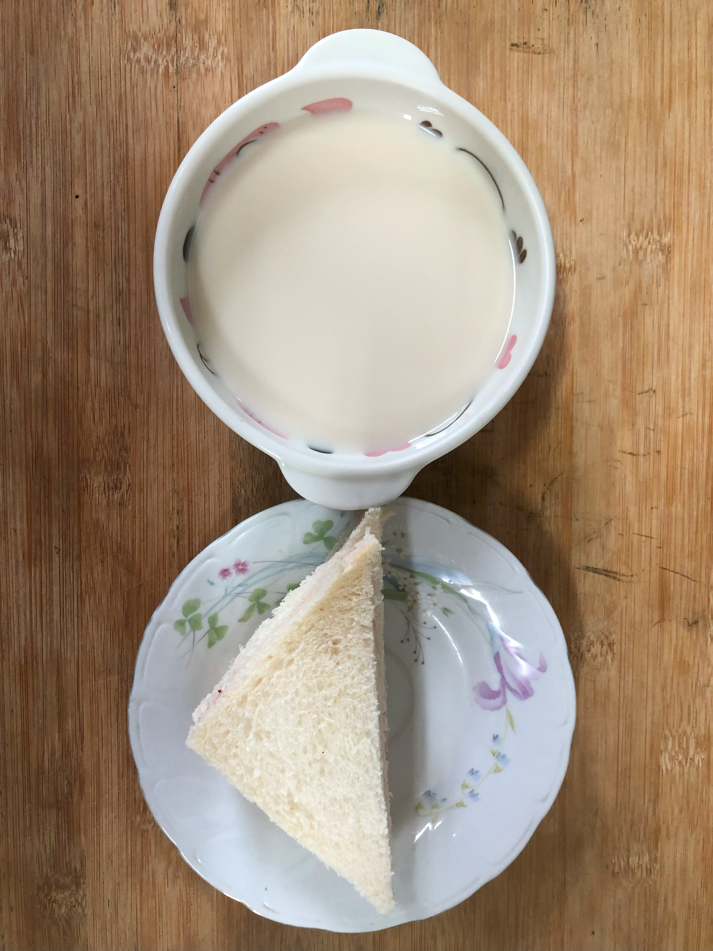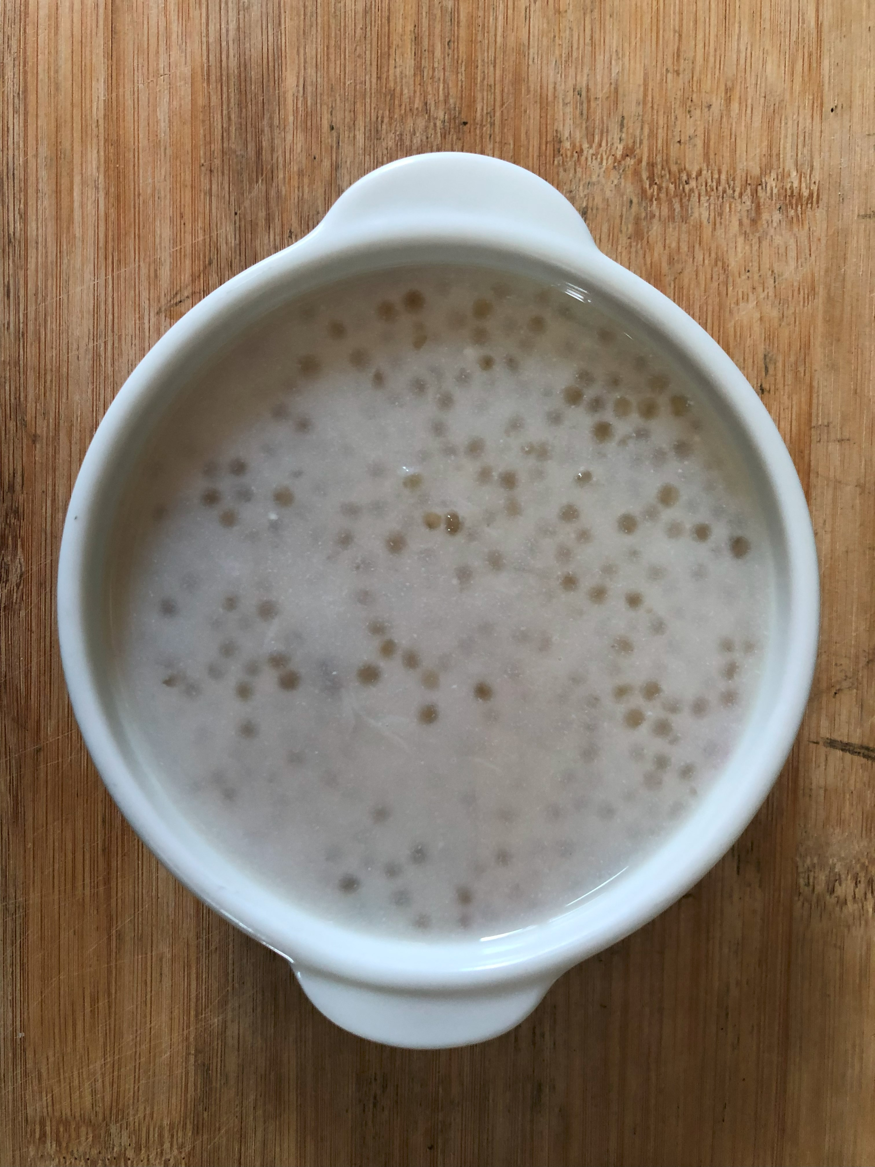
早餐(奶香吐司、牛奶) 下午點心(椰香西米露)
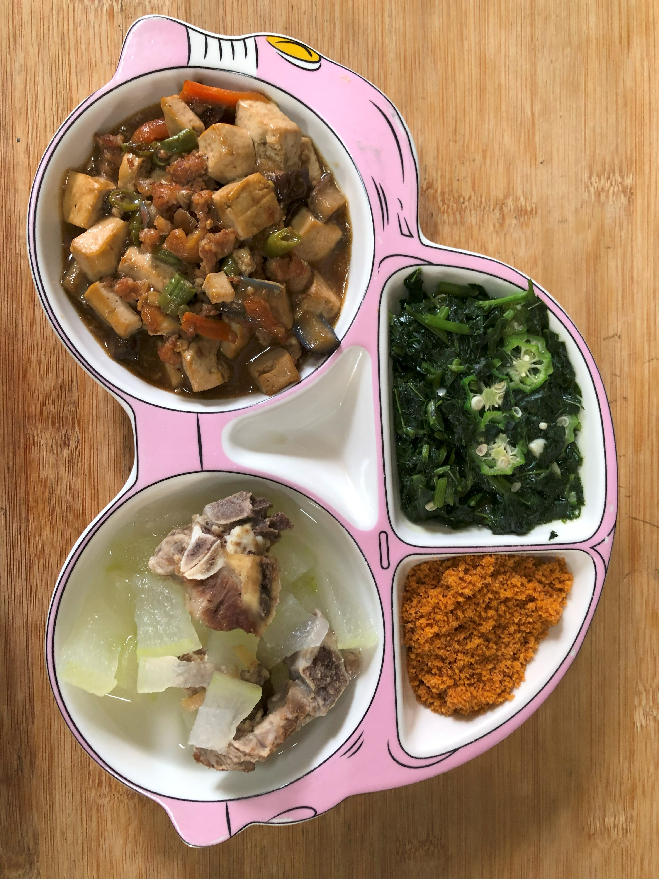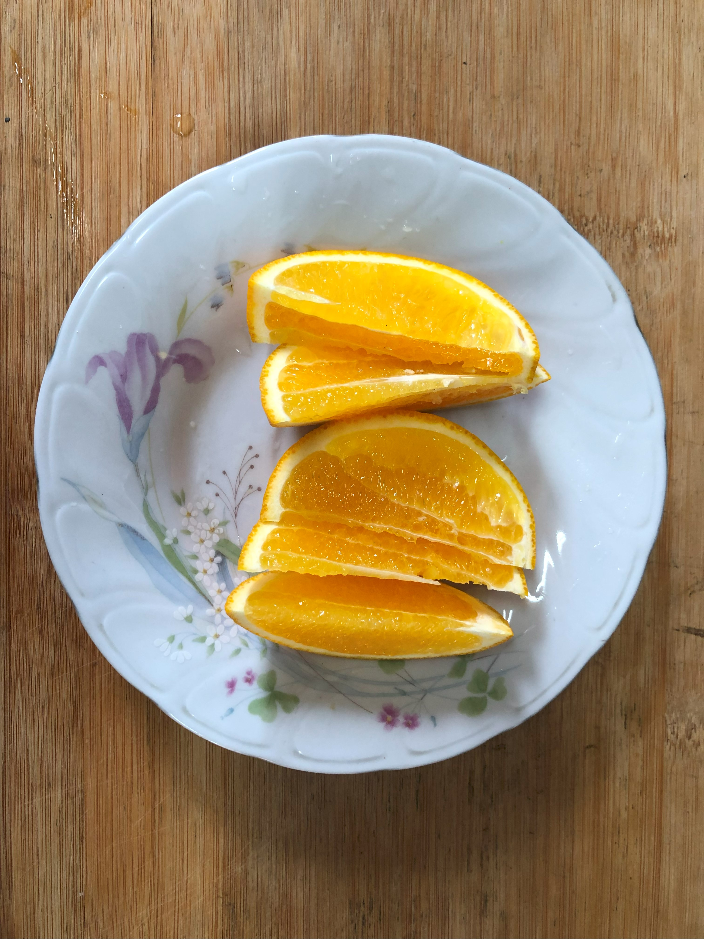
午餐(旗魚鬆、麻婆豆腐、炒青菜、排骨冬瓜湯、水果)

